（S7J5）顾客特殊要求
更新项目序号 | 更新项目名称 | 更新时间 | 客户协议编号
预审部分第1点 | 增加图号 | 2022-11-17 | S7J5客户要求板子上丝印6开头客户型号司徒妙仪2022-11-14310890 S7J5军品顾客质量要求评审表
备注：更新的内容以蓝色字体显示。

共用部分：
- 标记
顾客制板说明无要求时，不加快捷标记，不加周期

预审部分：
- 客户型号
核对销售有无提供6开头客户型号，如果没有，需要找助理确认。6开头的格式见下图
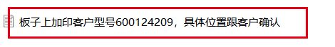
CAM部分：

